Intel Core là dòng sản phẩm dành cho người tiêu dùng, máy trạm và bộ xử lý trung tâm (CPU) từ trung cấp đến cao cấp được bán bởi Tập đoàn Intel. Các bộ xử lý này đã thay thế các bộ xử lý Pentium từ trung bình đến cao cấp hiện tại thời bấy giờ, đưa Pentium đến cấp thấp và đưa loạt bộ xử lý Celeron xuống cấp thấp nhất. Các phiên bản bộ xử lý Core giống hệt hoặc có khả năng hơn cũng được bán dưới dạng bộ xử lý Xeon cho thị trường máy chủ và máy trạm.
Tính đến năm June 2017,các sản phẩm vi xử lý Core bao gồm Intel Core i3, Intel Core i5, Intel Core i7, và Intel Core i9, cùng với dòng X-series của Intel Core CPU.
Sự khác nhau giữa i3, i5, i7, i9
Các dòng Intel Core i được chia thành 4 dòng có tốc độ xử lý khác nhau gồm i3, i5, i7 và i9. Chip Core i3 sẽ là loại chip thường được sử dụng trong các dòng laptop văn phòng cơ bản.
i5 là dòng chip thịnh hành nhất và có mặt ở hầu hết các phân khúc từ văn phòng đến gaming hay đồ họa. Cao cấp hơn sẽ là i7 cho những dòng máy hiệu năng cao, gaming, đồ họa cao cấp và i9 sẽ là dòng chip cao cấp nhất, hiệu năng khủng.
Dựa vào bảng thống kê nhanh dưới đây, bạn sẽ biết được các thông số cần thiết khi lựa chọn Core i3, i5, i7, i9.
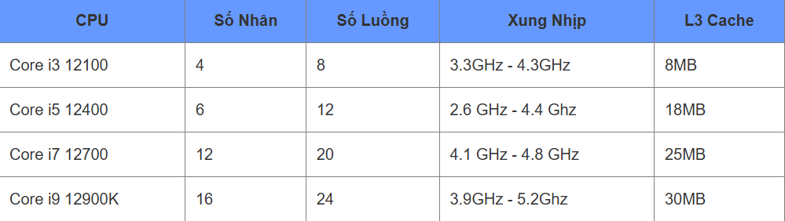
Với các thông số trên, các bạn có thể hiểu đơn giản như sau:
- Số nhân: Nhân được xem như là bộ não, càng nhiều nhân thì CPU sẽ xử lý được càng nhiều thông tin, càng chạy đa tác vụ tốt hơn.
- Số luồng: Luồng CPU là đường truyền dẫn thông tin tới nhân và ngược lại, càng nhiều luồng thì dữ liệu càng được luân chuyển nhanh hơn khiến tốc độ xử lý tăng lên nhanh hơn.
- Xung nhịp: Chính là chỉ số thể hiện hiệu suất của CPU, tốc độ càng lớn có nghĩa CPU sẽ càng mạnh.
- Cache: Là bộ nhớ đệm giữa lưu trữ tạm thời các lệnh mà CPU cần xử lý, bộ nhớ Cache càng lớn thì càng lưu được nhiều dữ liệu, giúp giảm bớt thời gian phải lấy dữ liệu từ RAM của CPU, từ đó giúp tăng tốc độ xử lý.

Tổng quan
- Hiệu suất mà khi được cần đến nhiều nhất
Giờ đây, người dùng máy tính xách tay có thể trải nghiệm đa nhiệm liền mạch, chơi game và video mượt mà, không bị trễ và sức mạnh để tận dụng tối đa phần mềm sáng tạo cao cấp.
- Đa nhiệm tốt hơn
Với Intel® Thread Director, bộ xử lý Intel Core tự động phân bổ khối lượng công việc giữa efficiency core và performance core. Vì vậy, người dùng có thể kết xuất ở chế độ nền trong khi chỉnh sửa video hoặc trò chơi, phát trực tiếp và ghi lại tất cả cùng một lúc.
- Intel® Graphics để chơi game
Sử dụng đồ họa Intel® Graphics ở chế độ độ bền chơi game, người dùng có thể tận hưởng tốc độ khung hình thậm chí cao hơn trên mỗi giây ở chế độ full HD để chơi lâu hơn, sống động hơn.
- Sức mạnh thực sự cho người sáng tạo
Người sáng tạo có thể biến tầm nhìn của họ thành cuộc sống bằng phần mềm sáng tạo đòi hỏi khắt khe nhất hiện nay - với chất lượng hiển thị vượt trội và hỗ trợ HDR 8K đầy đủ.

